B&R amplía sus instalaciones de Gilgenberg
Especialistas en automatización invierte en producción, espacio de oficina y logística
B&R está invirtiendo en sus instalaciones de Gilgenberg, ubicadas a pocos kilómetros de la sede de B&R en Eggelsberg. La expansión crea nuevas oficinas, salas de formación y espacio de producción. También se ha abierto un nuevo pabellón de logística en las instalaciones.
El objetivo es establecer Gilgenberg como un centro de competencia para el desarrollo y la producción de productos electromecánicos. Los motores B&R ya están ensamblados allí. En el futuro, Gilgenberg también albergará el desarrollo y producción del sistema de transporte inteligente ACOPOStrak.
El proyecto de expansión de B&R en Gilgenberg responde a la creciente demanda de producción y espacio de oficinas. Para mantener su ritmo de crecimiento constante, la compañía ya está planificando nuevas inversiones en infraestructura y en instalaciones de producción.

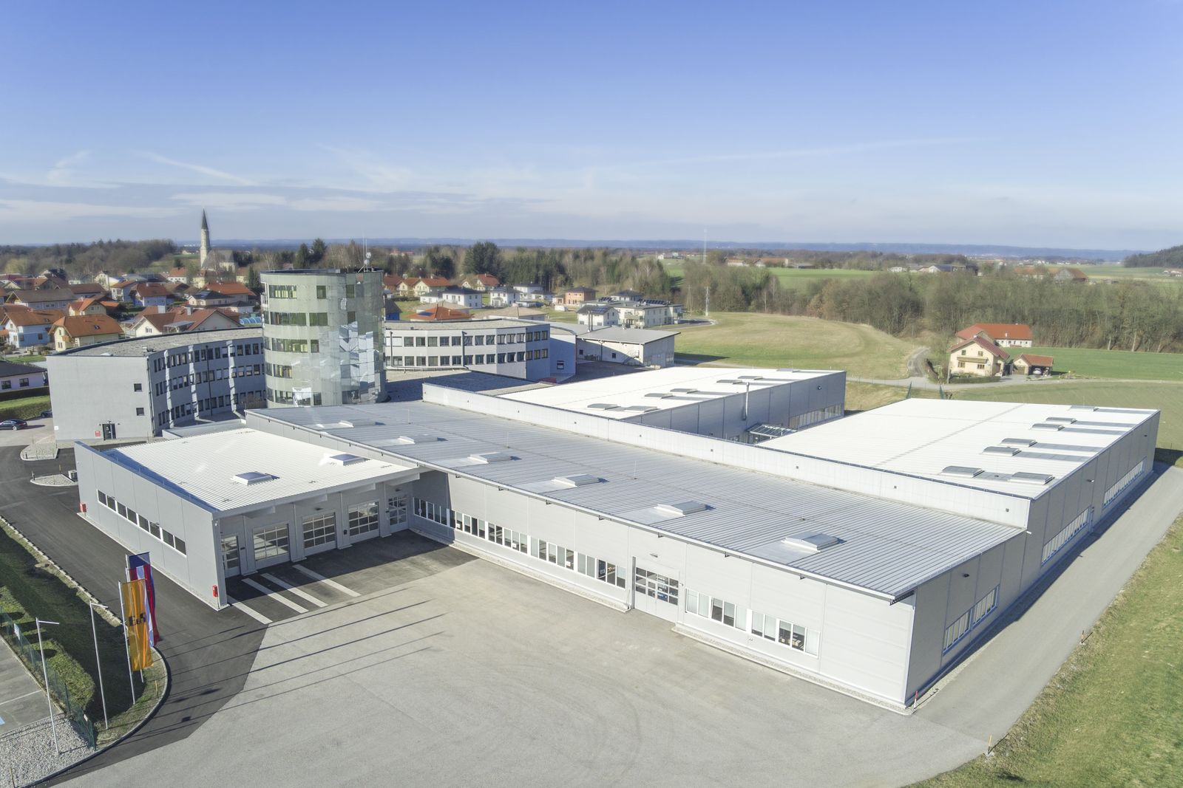
B&R ha añadido nuevas oficinas, salas de formación y espacio de producción en sus instalaciones de Gilgenberg.

Acerca de B&R
B&R es una innovadora empresa de automatización con sede en Austria y oficinas en todo el mundo. Como líder mundial en automatización industrial, B&R combina tecnología punta con ingeniería avanzada para ofrecer a los clientes, en prácticamente todas las industrias, soluciones completas para automatización de máquinas y fábricas, control de movimiento, HMI y tecnología de seguridad integrada. Con estándares industriales de comunicación de bus de campo como POWERLINK y openSAFETY, además del potente entorno de desarrollo de software Automation Studio, B&R está constantemente redefiniendo el futuro de la automatización. El espíritu innovador que mantiene a B&R al frente de la automatización industrial está impulsado por el compromiso de simplificar los procesos y superar las expectativas del cliente.
Para más información, visite www.br-automation.com.
Si publica esta nota de prensa, por favor envíe una copia a:
Bernecker & Rainer Automatización industrial S.L.U.
Vallsolana Garden Business Park
Camí de Can Camps, 17-19
08174 Sant Cugat del Vallés
Barcelona
o al e-mail: office.es@br-automation.com

